CELOROČNÍ PROJEKT VE ŠKOLNÍ DRUŽINĚ PRO ŠKOLNÍ ROK 2023/24

Název projektu: „ HLEDÁME PÍSMENKA“
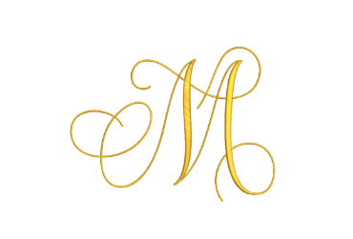


Realizace projektu:

- Projekt bude probíhat po celý školní rok
- Zúčastní se ho děti z druhého oddělení školní družiny
- Skupina dětí je věkově smíšená (7-11 let), převážně se jedná o děti z prvního ročníku logopedické třídy


Doba trvání:
- Od září 2023 do června 2024

Organizace projektu:
- Seznámení dětí s projektem
- Zvolen k věku dětí a začínajícího poznávání, učení písmen abecedy
- Nabízí zábavnou hrou fixování abecedy
- Propojení ostatních projektů

- Pomoc dětem s hendikepem

Cíl projektu:
- Celkové formování dětské osobnosti

- Pomoc dětem při získávání nových informací (čím dál víc rodičů nemá čas , se s dítětem učit a hrát)
- Děti se zábavnou, nenásilnou, rekreační formou seznamují s naučeným novým písmenkem
- Navazuje na získané vědomosti ze školy
- Stálé opakování, zafixování písmen pomocí obrázků, čtení pohádek, příklady z okolního prostředí
- Procvičování paměti, zrakového a sluchového vnímání, jemné a hrubé motoriky

- Při vybarvování obrázků si děti procvičují správné držení pastelky, barevnou fantazii, jemnou motoriku, zrakové vnímání, koncentraci, trpělivost
Tato fotka od autora Neznámý autor s licencí CC BY-NC
- V červnu společné předčítání pohádky samotnými dětmi v červnu


Plán projektu:
Tato fotka od autora Neznámý autor s licencí CC BY-NC
Hra s písmenky podle Živé abecedy, spolupracujeme s poznání písmena ve škole, propojenost Např. Září – M, A
Říjen – L, E, S a postupně pokračujeme až do června, rychlost je přizpůsobena dle schopností dětí a školního plánu

Vypracovala: Pavla Šafaříková Dne: 15.9. 2023

Schválila :

